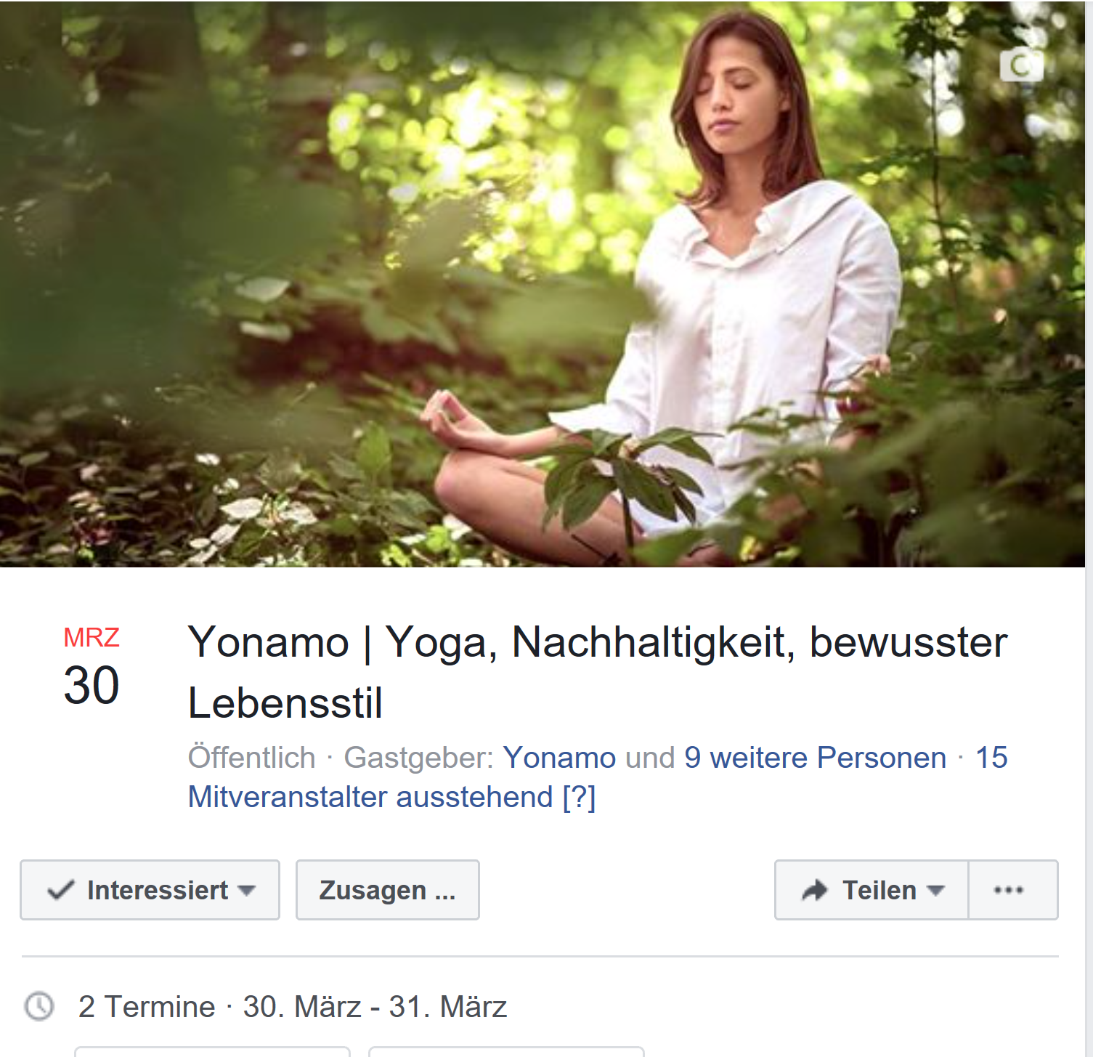

Link zur Veranstaltung auf Facebook.
https://www.facebook.com/events/329666521011340/

